RED ELÉCTRICA DE ESPAÑA · DATOS 2019-2025

INFORME DE EXPLORACIÓN DE DATOS
Análisis del Sistema Eléctrico Nacional
Transición energética, fronteras y calidad de los datos
Preparado para la Cúpula Directiva de Red Eléctrica de España

Curso de Especialización en Inteligencia Artificial y Big Data
Módulo: Sistemas de Big Data · Reto 0 · Grupo 3
Nicolás Pascual De La Llana Cuéllar · Nahia Beraza Peña · Alvaro Romero Berrueta
Centro de Formación Somorrostro · Octubre de 2026

Índice
1. Contexto y problema 1
2. Datos utilizados 1
3. Preguntas de negocio 1
4. Herramientas y tareas realizadas 1
5. Principales resultados 2
5.1. El plan B cuando falla el sol 2
5.2. Rendimiento de las renovables 3
5.3. Las fronteras en los meses críticos 3
5.4. A dónde va lo que sobra 4
5.5. Patrones en las anomalías 4
6. Conclusiones y recomendaciones 4

Índice de figuras
Figura 1. Producción no renovable en los meses de poco sol, 2019 frente a 2025 2
Figura 2. Potencia renovable instalada y factor de capacidad, 2019-2025 3
Figura 3. Saldo de intercambios por país en los meses de máxima demanda 3
Figura 4. Producción eólica y solar frente a exportación 4

1. Contexto y problema
Red Eléctrica de España (REE) es la empresa que gestiona el sistema eléctrico en España. En los últimos años se han instalado muchísimos parques solares y eólicos, y la dirección quiere saber si esa inversión se está notando de verdad en la producción, qué pasa con la red en los meses en que más electricidad se consume y si los datos con errores de calidad pueden estar afectando a sus decisiones. En este informe analizamos los datos de REE entre 2019 y 2025 para responder a esas dudas.

2. Datos utilizados
Los datos salen de la API pública de REE, que tiene la información repartida en muchos endpoints. Copiamos a mano, uno a uno, todos los endpoints y con un script los descargamos y los juntamos en un solo fichero. Lo guardamos en Parquet y no en CSV porque ocupa menos, mantiene el tipo de cada columna (en un CSV todo se guarda como texto) y Polars lo lee directamente y muy rápido. Después limpiamos el dataset a mano, quitando nulos, valores atípicos y anomalías, y lo optimizamos.
El fichero final tiene 171.419 filas y 20 columnas, con datos del 1 de enero de 2019 al 31 de diciembre de 2025. Cada fila es el valor de un indicador (la generación de una tecnología, la demanda, la potencia instalada, los intercambios con otro país…) en una fecha y una zona, que puede ser el sistema nacional, una comunidad autónoma, Ceuta o Melilla. Las columnas se pueden agrupar así:
Grupo | Columnas
Tiempo | datetime, date (guardada como texto), year y month. Estas dos últimas son las que usamos para unir datos.
Zona | time_granularity (día o mes), geography_type, geography_name y border (país frontera).
Origen | system, category, endpoint, indicator_id, indicator_type, indicator_name, technology_id y technology_name.
Medida | value (en MWh o MW según el indicador), value_unit y percentage (entre 0 y 1).
Calidad | quality_flag, que vale «ok» o «revisar_valor_negativo».
En cuanto a la calidad, no hay valores nulos y solo 198 registros (un 0,12 %) están marcados como «revisar_valor_negativo». Lo que sí hay que tener en cuenta es que la columna «value» mezcla energía (MWh) y potencia (MW), y también totales junto a sus partes, así que antes de sumar hay que filtrar bien. Se ve en los estadísticos: la mediana es 577, pero la media es 101.015 y los valores van de −3,1 a 4,4 millones. También vimos que muchas filas están marcadas como diarias, pero los datos de las comunidades solo tienen una fecha por mes. Solo son diarios de verdad los intercambios con otros países y los datos de Ceuta y Melilla, así que hemos hecho todo el análisis por meses.

3. Preguntas de negocio
Nº | Pregunta | Prioridad
1 | En los meses de menor producción solar, ¿qué tecnologías no renovables suben para cubrir el hueco, y ha cambiado entre 2019 y 2025? | Alta
2 | ¿Es eficiente el crecimiento solar y eólico si comparamos la potencia instalada (MW) con la energía producida (MWh)? | Alta
3 | En el 10 % de meses con mayor demanda, ¿necesitamos comprar electricidad a los países vecinos, y a cuál? | Media
4 | En los meses con más producción de viento y sol, ¿exportamos más? ¿Hay una correlación medible? | Media
5 | Los registros marcados como «revisar_valor_negativo», ¿son fallos aleatorios o se concentran en ciertas fechas, series o territorios? | Técnica

4. Herramientas y tareas realizadas
Hemos trabajado en Python con un notebook de Jupyter, usando VS Code con WSL (Ubuntu). El notebook nos deja tener juntos el código, los resultados y las explicaciones. Para manejar los datos usamos Polars en vez de Pandas, porque es bastante más rápido con un fichero de este tamaño y lee Parquet directamente. Las gráficas están hechas con Matplotlib y Seaborn, pasando antes los datos a Pandas con PyArrow, y el proyecto lo hemos llevado con Git.
El orden de trabajo fue el siguiente: primero analizamos el problema y planteamos las preguntas; después descargamos y limpiamos los datos y comprobamos que se cargaban bien (dimensiones, tipos y nulos); luego los exploramos; a continuación los integramos, uniendo por año y mes la generación, la demanda y los intercambios con los cuatro países (que eran diarios y los pasamos a meses), lo que da una tabla de 84 filas, una por mes, sin meses repetidos ni nulos; y por último hicimos las consultas y las gráficas de cada pregunta.
En cuanto al reparto, el grupo se dividió el reto por módulos y no por tareas. La parte de Sistemas de Big Data (notebook e informe) la ha hecho entera Alvaro Romero Berrueta.

5. Principales resultados

5.1. El plan B cuando falla el sol (pregunta 1)
Los meses con menos producción solar son noviembre, diciembre, enero y febrero. Sumando los siete años, en enero se producen 9,6 TWh solares, unas tres veces menos que en julio (28,9 TWh). Hemos comparado lo que produce cada tecnología no renovable en esos meses con el resto del año, en 2019 y en 2025.
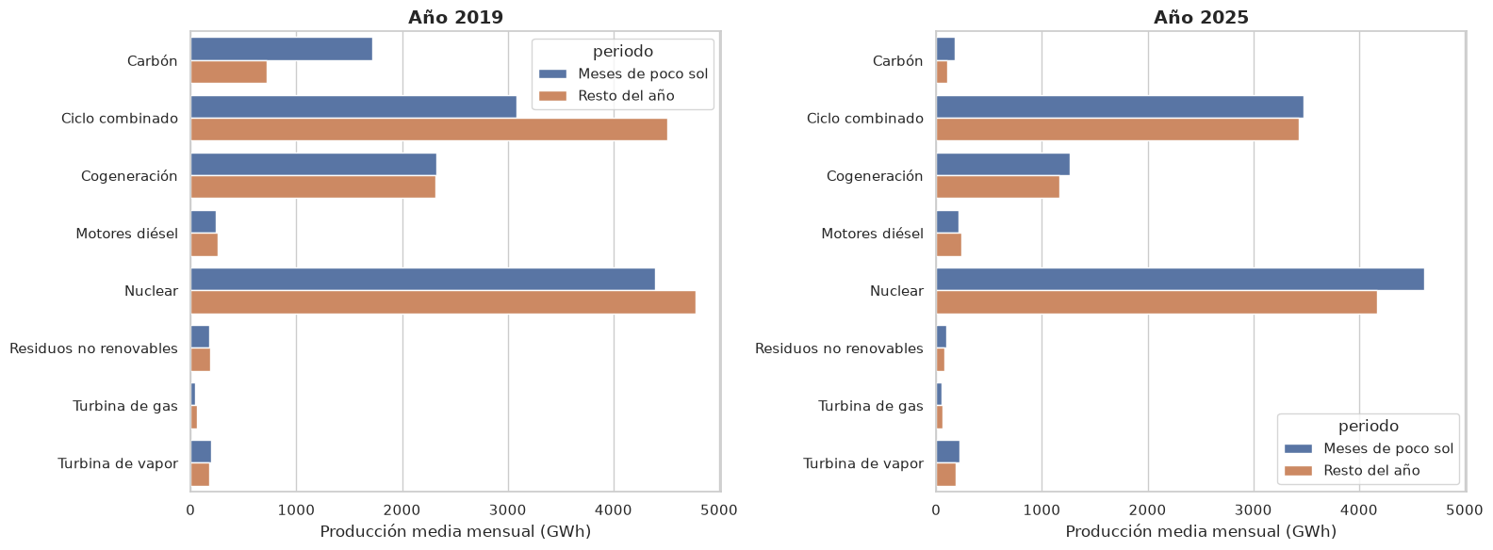
Figura 1. Producción media mensual no renovable por tecnología y periodo, 2019 frente a 2025 (GWh).
En 2019 el que cubría el hueco era el carbón: en los meses de poco sol producía 1.723 GWh al mes, más del doble que el resto del año (722 GWh). En 2025 ya casi no se usa (173 frente a 103 GWh). Ahora la que más sube en esos meses es la nuclear (4.617 frente a 4.173 GWh), justo al revés que en 2019, y el ciclo combinado produce casi lo mismo todo el año (3.474 frente a 3.431 GWh). La cogeneración también ha bajado mucho (de 2.323 a 1.264 GWh al mes en los meses de poco sol). Ya no hay ninguna tecnología que haga de respaldo tan claro como el carbón en 2019.

5.2. Rendimiento de las renovables (pregunta 2)
Para ver si el crecimiento es eficiente hemos calculado el factor de capacidad de cada año: la energía que produce una tecnología dividida entre la que produciría si funcionase a plena potencia todo el año.
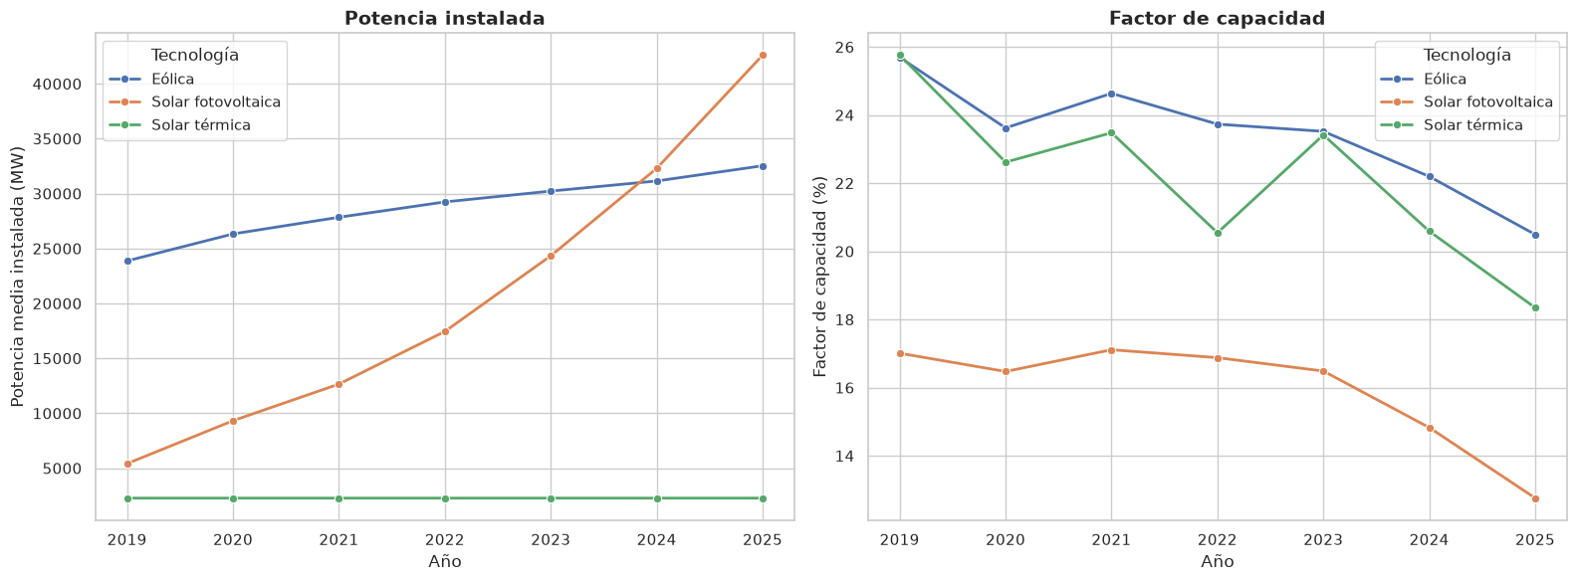
Figura 2. Potencia renovable instalada (MW) y factor de capacidad (%) por tecnología, 2019-2025.
La potencia fotovoltaica se ha multiplicado casi por 8, de 5.414 a 42.607 MW, y desde 2024 ya hay más que eólica, que pasa de 23.871 a 32.532 MW. El problema es que la producción no crece al mismo ritmo. La energía fotovoltaica pasa de 8,1 a 47,6 TWh al año, casi seis veces más, y la eólica produce solo un 9 % más con un 36 % más de potencia. Por eso el factor de capacidad baja: el de la fotovoltaica se mantiene entre el 16,5 % y el 17,1 % hasta 2023, pero cae al 14,8 % en 2024 y al 12,8 % en 2025, y el de la eólica baja del 25,7 % al 20,5 %. Dicho de otra forma, cada MW fotovoltaico funcionaba el equivalente a 1.490 horas a plena potencia en 2019 y solo 1.117 en 2025. La solar térmica también baja (del 25,8 % al 18,3 %), aunque en ella no se ha instalado nada nuevo.

5.3. Las fronteras en los meses críticos (pregunta 3)
El 10 % de los meses con más demanda (más de 22.034 GWh) son 9 meses, y todos son enero o julio, es decir, pleno invierno y pleno verano. El que más demanda tuvo fue enero de 2019, con 23.742 GWh.
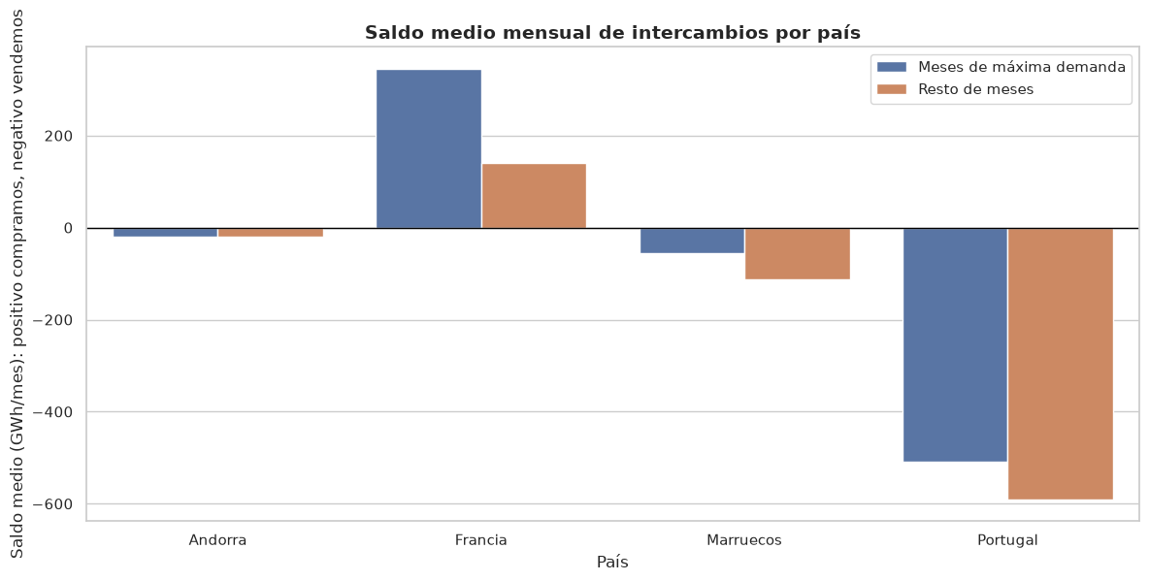
Figura 3. Saldo medio mensual por país en los meses de máxima demanda y en el resto (GWh/mes; positivo = compramos).
Si sumamos las cuatro fronteras, en esos meses España sigue vendiendo más electricidad de la que compra (−236 GWh al mes), aunque bastante menos que el resto del año (−582 GWh). Francia es el único país al que compramos, y en esos meses le compramos unas 2,5 veces más (346 frente a 140 GWh al mes). A Portugal le vendemos algo menos (−508 frente a −590 GWh), a Marruecos la mitad (−55 frente a −112) y con Andorra no cambia nada (−19 GWh).

5.4. A dónde va lo que sobra (pregunta 4)
Aquí hemos comparado, mes a mes, lo que se produce con viento y sol y lo que se exporta a los cuatro países vecinos.
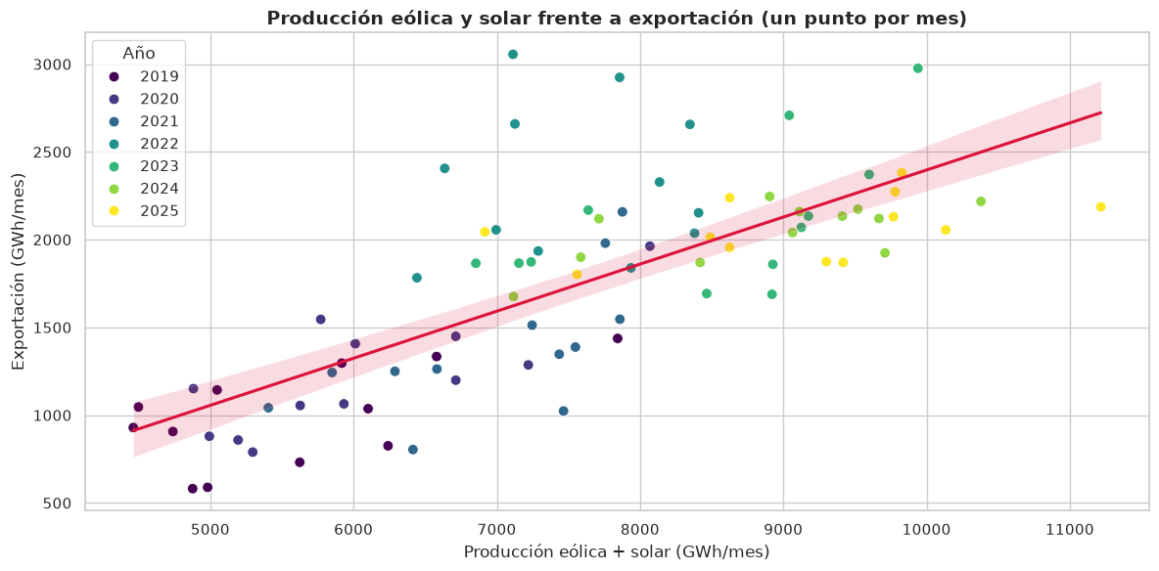
Figura 4. Producción eólica y solar frente a exportación, un punto por mes (GWh/mes), 2019-2025.
La correlación de Pearson entre las dos cosas en los 84 meses es de 0,74, bastante alta: los meses con más viento y sol son los que más se exporta. Como las dos variables crecen con los años, la calculamos también año a año para comprobar que no era solo por eso, y en seis de los siete años sigue saliendo entre 0,44 y 0,78. La excepción es 2022, con 0,06: ese año se exportó muchísimo (hasta unos 3.000 GWh en un mes) incluso en meses con una producción renovable normal. Así que las renovables explican parte de las exportaciones, pero no todo.
Año | 2019 | 2020 | 2021 | 2022 | 2023 | 2024 | 2025
Correlación | 0,60 | 0,78 | 0,65 | 0,06 | 0,56 | 0,65 | 0,44

5.5. Patrones en las anomalías (pregunta 5)
Las anomalías no son aleatorias. Los 198 registros marcados son en realidad 99, porque cada uno aparece repetido en dos endpoints. De esos 99, 83 son de carbón (el 84 %), 11 de ciclo combinado y 5 de fuel + gas, y todos son de entre 2019 y 2022 (19, 36, 30 y 14 por año); a partir de 2023 no hay ninguno. Los de carbón están en Baleares (27), Castilla y León (18), Andalucía (17), Galicia (12) y Aragón (9); los de ciclo combinado, en Aragón y La Rioja, y los de fuel + gas, en la Comunidad Valenciana. Aun así, son valores pequeños (el mayor es de −9.303 MWh, cuando la generación de un mes se mide en millones), así que no cambian las conclusiones.

6. Conclusiones y recomendaciones
La transición energética se nota en los datos: el carbón ha dejado de ser el respaldo de los meses con poco sol y la potencia fotovoltaica se ha multiplicado casi por 8. Pero ese crecimiento no está siendo igual de eficiente, porque cada MW nuevo produce menos que antes. Por otro lado, España vende más electricidad de la que compra incluso en los meses de más demanda, y exporta más cuando hay más viento y sol; el único país del que dependemos algo en esos meses es Francia. En general los datos son fiables: las anomalías son pocas, siguen un patrón claro y no afectan a los resultados.
A partir de esto, recomendamos a la dirección:
- Antes de seguir instalando más potencia solar, estudiar por qué cada MW rinde menos y valorar el almacenamiento (baterías o bombeo) para aprovechar mejor la que ya hay. Mientras tanto, la nuclear y el ciclo combinado siguen siendo necesarios en los meses de poco sol.
- Tener en cuenta las interconexiones, sobre todo con Francia, en los planes de inversión, porque sirven para dar salida a los excedentes y como apoyo en los meses de más demanda.
- Al trabajar con estos datos, filtrar siempre por endpoint y tecnología, porque se mezclan unidades y totales y hay series repetidas en dos endpoints, y revisar con REE los valores negativos del carbón.
Eso sí, el análisis tiene limitaciones: al ser mensual no vemos qué pasa dentro del día ni en las horas punta, el factor de capacidad dice que cada MW rinde menos pero no por qué, y una correlación no demuestra que una cosa cause la otra. El siguiente paso sería trabajar con datos horarios de REE.

